10.1

**思路**

Apache是让别的电脑在浏览器上输入它的地址时，它能把相应的网页文件、媒体文件发送给浏览器。

怎么接收和发送get请求？（通过accept()监听端口接受请求

http0.9:浏览器只发送命令get，服务器通过提供以HTML标记的一段ASCII文本来回复GET，服务器不保存浏览器状态。

用Socket库能实现什么？常用函数？

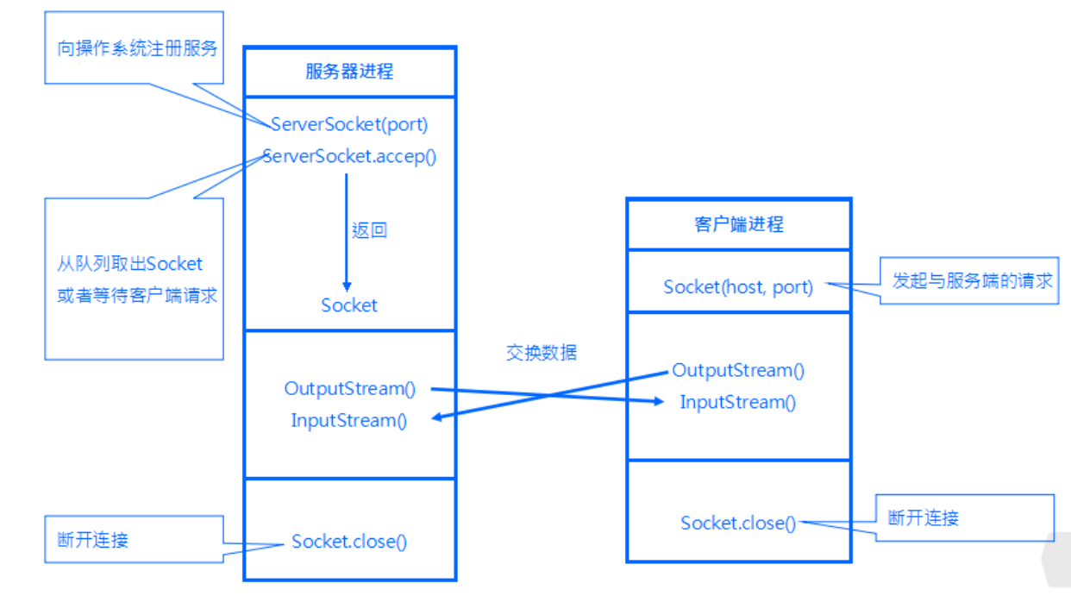

使用kotlin 学习基本语法。

函数定义 参数：类型 方法必须写出返回值类型

fun parseInt(str: String): Int? { }

常量变量定义 var a: int = 1 //val

$varname 类型后加？声明可空

条件控制 循环控制 标签

封装，即隐藏对象的属性和实现细节，仅对外公开接口，控制在程序中属性的读和修改的访问级别。 类

 继承可以使得子类具有父类的属性和方法或者重新定义、追加属性和方法等。

**方向**

创建一个流套接字并将其连接到指定主机上的指定端口号

创建Serversocket绑定监听端口

通过accept()监控客户端请求

通过输入流读取客户端发送的请求信息

通过输出流发送响应信息system.out.print(“收到”)

关闭

Kotlin环境配置OK

this.a = a 赋值语句 把a的值复制给类中定义的a

为什么把字节流转换为字符流？（参考io流？

Import用来导入类包

Post与get的区别：